AI推理接口说明
该接口适用于基于TensorRT物体分割模型的推理过程，以下是AI推理接口的环境配置和函数说明：
一、C++环境配置（TensorRT）
Tensorrt8 对应 cuda11.3
包含目录：（TensorRT、opencv、CUDA）
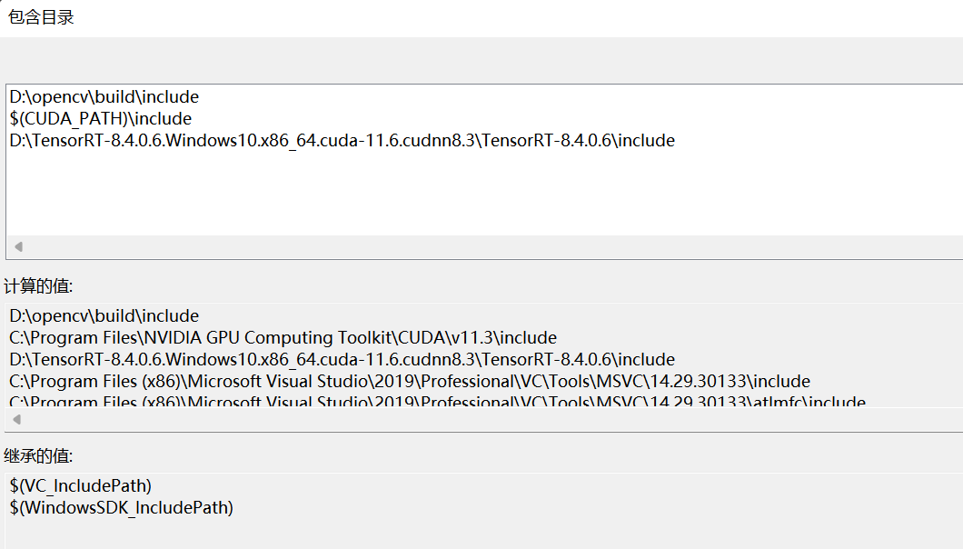

库目录：（TensorRT、opencv、CUDA）
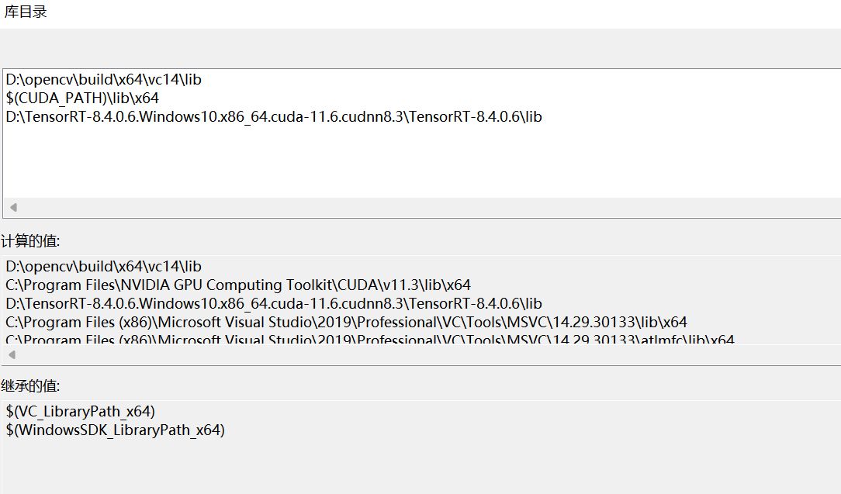

链接器-附加依赖项：
opencv_world342d.lib（按照opencv版本修改）
cublas.lib
cuda.lib
cudadevrt.lib
cudart.lib
cudart_static.lib
cufft.lib
cufftw.lib
curand.lib
cusolver.lib
cusparse.lib
nvinfer.lib
nvinfer_plugin.lib
nvonnxparser.lib
nvparsers.lib

- 接口函数说明
1.
函数介绍：AI模型加载和GPU内存初始化
参数：engineFilePath是AI模型的路径
engineMode是AI检测模式（默认物体分割”seg”）
返回：参数结构体指针
typedef struct
{
std::string engine_mode;
float* data;
float* prob;
float* prob1;
int output_size;
int output1_size;
IRuntime* runtime;
ICudaEngine* engine;
IExecutionContext* context;
cudaStream_t stream;
int _segWidth, _segHeight, _segChannels, Num_box;
int inputIndex;
int outputIndex;
}Yolov5TRTContext;

void* AIInit(uchar* engineFilePath， std::string engineMode);

2.
函数介绍：AI模型推理结果反馈
参数：h是初始化的参数结构体
inputImagePath是待检测的图像
outputResult是输出结构体向量
返回：outputResult
struct OutputSeg {
int id; //结果类别id
float confidence; //结果置信度
cv::Rect box; //矩形框
cv::Mat boxMask; //矩形框内mask，节省内存空间和加快速度
};

void AIDetect(void* h, char* inputImagePath, void* outputResult)

3
函数介绍：AI模型内存释放
参数：h是初始化的参数结构体指针
返回：none
void Freecuda(void* h);

